Η Κλασική εποχή (480-323 π.Χ.) αποτελεί μία από τις πιο λαμπρές περιόδους της αρχαίας ελληνικής ιστορίας, γνωστή για τα εξαιρετικά επιτεύγματα στην πολιτική, τα γράμματα, τις τέχνες και τη φιλοσοφία, που έθεσαν τα θεμέλια του δυτικού πολιτισμού.
Μετά τη νικηφόρα απόκρουση των Περσικών πολέμων, οι Έλληνες γέμισαν αυτοπεποίθηση, αίσθηση υπεροχής έναντι των «βαρβάρων» και διάθεση αποκατάστασης των καταστροφών. Αυτή η ψυχική ευφορία οδήγησε σε άνθιση.
Η Αθήνα αναδείχθηκε σε κυρίαρχη ναυτική δύναμη και ίδρυσε την Α' Αθηναϊκή Συμμαχία (ή Δηλιακή Συμμαχία, 478/7 π.Χ.), με έδρα αρχικά τη Δήλο, όπου υπήρχε το συμμαχικό ταμείο και γίνονταν ετήσιες συνελεύσεις. Οι σύμμαχοι συνεισέφεραν πλοία ή χρήματα (φόρος αρχικά 460 τάλαντα), με σκοπό την αντιμετώπιση των Περσών και λεηλασία των κτήσεών τους. Οι Αθηναίοι όρισαν Ελληνοταμίες για την είσπραξη.
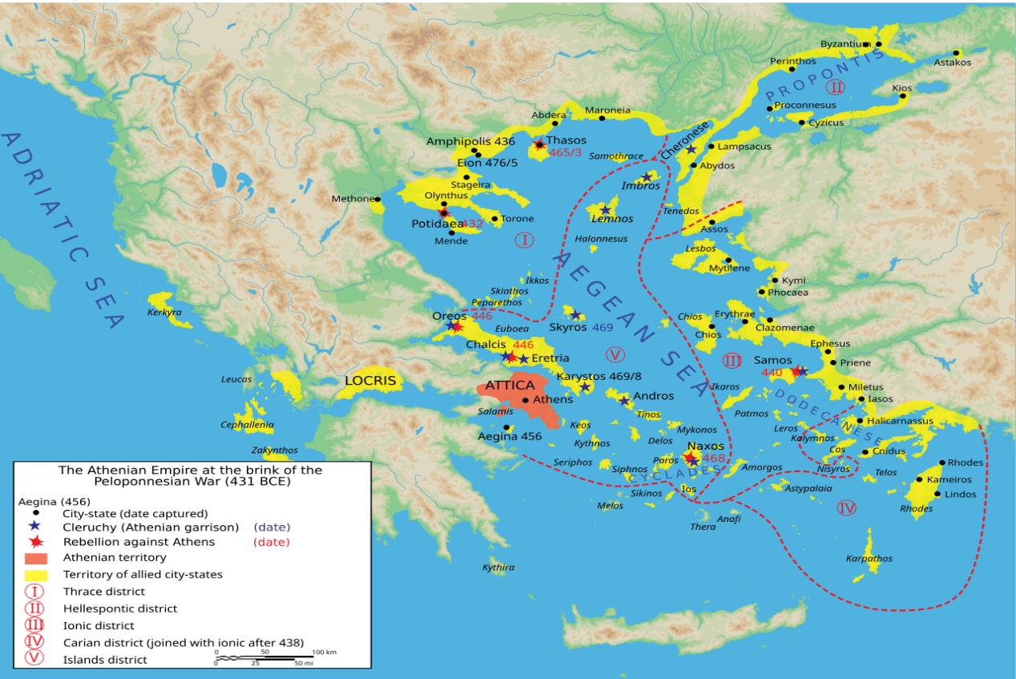
commons.wikimedia.org
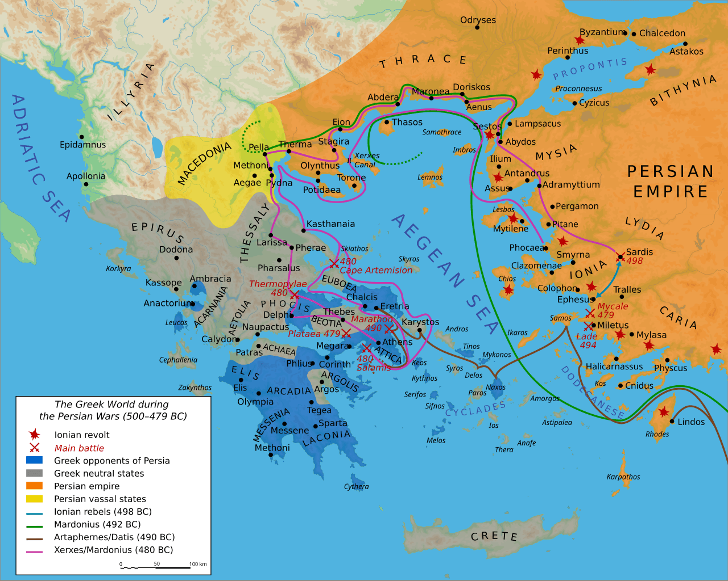
fiveable.me
Η συμμαχία εξελίχθηκε γρήγορα σε αθηναϊκή ηγεμονία, καθώς η Αθήνα την χρησιμοποίησε για επικράτηση έναντι Περσών και άλλων Ελλήνων, αλλά και για επιβολή στους συμμάχους. Ο πόλεμος με τους Πέρσες συνεχίστηκε διακοπτόμενα λόγω εσωτερικών αντιθέσεων.
Ο Κίμων (αριστοκρατικής παράταξης, φιλολακωνικός) ως στρατηγός στερέωσε την αθηναϊκή δύναμη. Η μεγαλύτερη επιτυχία του ήταν η διπλή νίκη (ναυμαχία και πεζομαχία) στις εκβολές του Ευρυμέδοντα (περ. 467 π.Χ.) κατά των Περσών.
Η φιλολακωνική πολιτική του οδήγησε σε ήττα όταν οι Σπαρτιάτες απέπεμψαν αθηναϊκή βοήθεια κατά την εξέγερση των ειλώτων (Γ' Μεσσηνιακός πόλεμος, 464-455 π.Χ.).
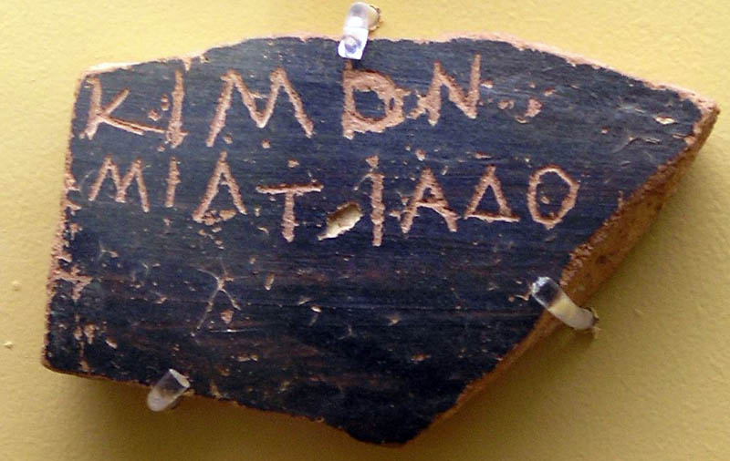
commons.wikimedia.org
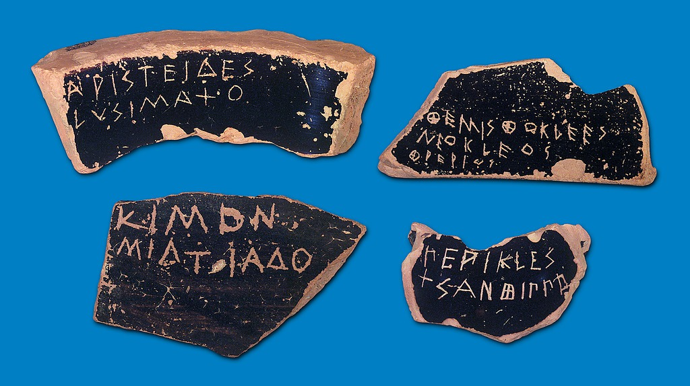
arthistoryglossary.org
Στην Αθήνα, οι δημοκρατικοί υπό τον Εφιάλτη περιόρισαν τη δύναμη του Αρείου Πάγου και των αριστοκρατικών (περ. 462 π.Χ.). Ο Κίμων εξοστρακίστηκε (461 π.Χ.), ο Εφιάλτης δολοφονήθηκε και ο Περικλής ανέλαβε αρχηγός των δημοκρατικών.
Η συμμαχία μετατράπηκε τυπικά σε ηγεμονία με τη μεταφορά του ταμείου από τη Δήλο στην Ακρόπολη των Αθηνών (454 π.Χ.). Οι Αθηναίοι επενέβαιναν ένοπλα σε πόλεις με αποσχιστικές τάσεις.
Ο Κίμων επέστρεψε από εξορία (451 π.Χ.), υπέγραψε πενταετή ανακωχή με Σπάρτη και στράφηκε κατά Περσών στην Κύπρο, όπου πέθανε πολιορκώντας το Κίτιο (450 π.Χ.). Ο αθηναϊκός στόλος νίκησε στη Σαλαμίνα της Κύπρου (449 π.Χ.).
Ακολούθησε ειρήνη με Πέρσες (Καλλίειος ή Κιμώνειος ειρήνη), αναγνωρίζοντας την ανεξαρτησία ελληνικών πόλεων Μ. Ασίας.
Μετά τον Κίμωνα, ο Περικλής υπέγραψε τριακοντούτεις σπονδές (30ετή ειρήνη) με Σπάρτη (445 π.Χ.), επιτρέποντας την ακμή της Αθήνας (Χρυσός Αιώνας).
Η κλασική εποχή συνεχίστηκε με τον Πελοποννησιακό Πόλεμο (431-404 π.Χ.), την ηγεμονία Σπάρτης-Θήβας, περσικές παρεμβάσεις και την άνοδο Μακεδονίας με Φίλιππο Β' και Μ. Αλέξανδρο, που ολοκλήρωσε την πανελλήνια ένωση κατά Περσών.
Η εποχή τελειώνει με τον θάνατο του Μεγάλου Αλεξάνδρου (323 π.Χ.).
Η Αθήνα του Περικλή, με μνημεία όπως ο Παρθενώνας, συμβολίζει την κορύφωση.
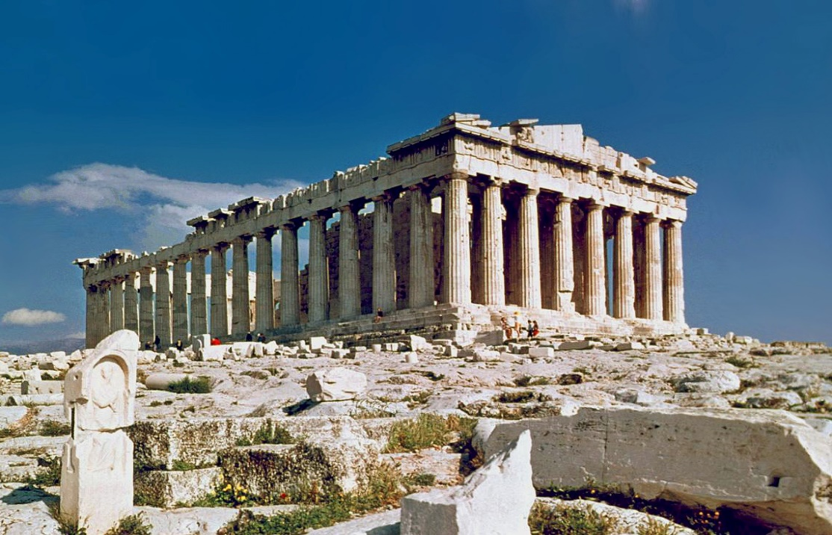
en.wikipedia.org
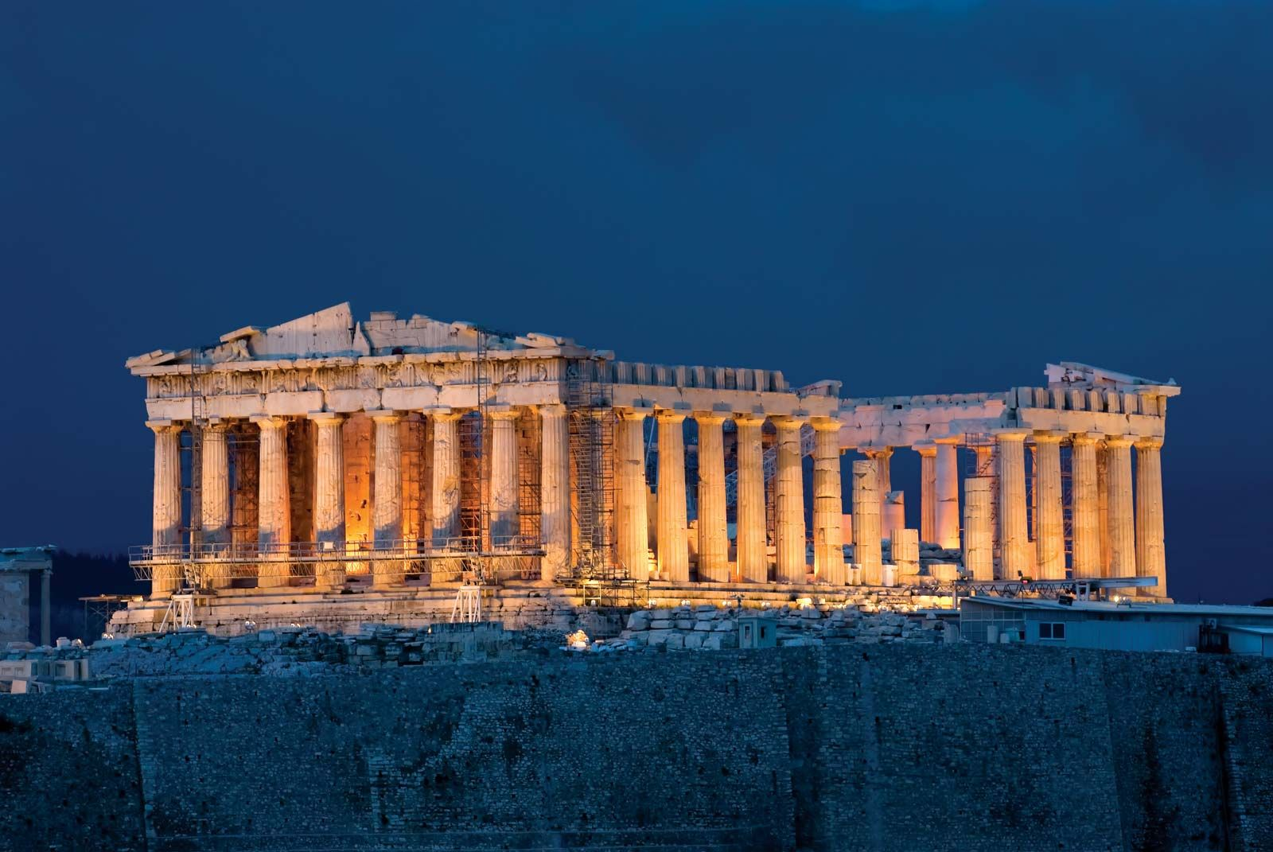
britannica.com
Η περίοδος αυτή διαμόρφωσε διαχρονικές αξίες: δημοκρατία, φιλοσοφία, τέχνη και ιδέα πανελλήνιας ενότητας.
Η Κλασική εποχή (480–323 π.Χ.) αποτελεί την κορυφαία περίοδο της αρχαίας ελληνικής ιστορίας, γνωστή για τα εξαιρετικά επιτεύγματα στην πολιτική, τη φιλοσοφία, τη λογοτεχνία, το θέατρο, την αρχιτεκτονική και τις τέχνες. Οι νίκες στους Περσικούς Πολέμους (κυρίως 480–479 π.Χ.) έδωσαν στους Έλληνες αυτοπεποίθηση, αίσθηση υπεροχής έναντι των «βαρβάρων» και ώθηση για δημιουργία, θέτοντας τα θεμέλια του δυτικού πολιτισμού.

Συνοπτικά

Μεταπολεμική ανασυγκρότηση και Αθηναϊκή ηγεμονία
Μετά το τέλος των Περσικών Πολέμων, η Αθήνα αναδείχθηκε σε κυρίαρχη ναυτική δύναμη και ίδρυσε την Α' Αθηναϊκή Συμμαχία (ή Δηλιακή Συμμαχία, 478/7 π.Χ.).
- Έδρα: Δήλος (ιερός τόπος, συμμαχικό ταμείο εκεί).
- Σκοπός: Συνέχιση του αγώνα κατά των Περσών και λεηλασία των κτήσεών τους.
- Συνεισφορές: Πλοία ή χρήματα (φόρος ~460 τάλαντα αρχικά).
- Οι Ελληνοταμίαι (Αθηναίοι) εισέπρατταν τον φόρο.
Η συμμαχία εξελίχθηκε γρήγορα σε αθηναϊκή ηγεμονία (ή αυτοκρατορία). Κύρια γεγονότα:
- ~467 π.Χ.: Νίκη του Κίμωνα στη μάχη του Ευρυμέδοντα (διπλή νίκη κατά Περσών).
- 461 π.Χ.: Εξοστρακισμός του Κίμωνα (φιλολακωνική πολιτική).
- ~461–454 π.Χ.: Περιορισμός της εξουσίας του Αρείου Πάγου από τον Εφιάλτη (δημοκρατικές μεταρρυθμίσεις). Δολοφονία Εφιάλτη → άνοδος Περικλή.
- 454 π.Χ.: Μεταφορά του συμμαχικού ταμείου από Δήλο στην Ακρόπολη Αθηνών → τυπική μετατροπή σε ηγεμονία.
- ~450 π.Χ.: Θάνατος Κίμωνα στην Κύπρο (πολιορκία Κιτίου). Νίκη Αθηναίων στη Σαλαμίνα Κύπρου.
- ~449/448 π.Χ.: Καλλίειος (ή Κιμώνειος) Ειρήνη με Πέρσες → αναγνώριση ανεξαρτησίας ελληνικών πόλεων Μ. Ασίας.
Η Αθήνα επέβαλε κυριαρχία με ένοπλες επεμβάσεις σε πόλεις που ήθελαν να αποχωρήσουν.

Η εποχή του Περικλή (Χρυσός Αιώνας)
Ο Περικλής (περίπου 461–429 π.Χ.) κυριάρχησε πολιτικά.
- 445 π.Χ.: Τριακοντούτεις Σπονδαί (30ετής ειρήνη με Σπάρτη).
- Άνθιση δημοκρατίας, δημόσια έργα (Παρθενώνας, Προπύλαια κ.ά.), πολιτιστική ακμή (τραγωδίες Σοφοκλή-Ευριπίδη, φιλοσοφία, ιστοριογραφία Θουκυδίδη).

Ανταγωνισμός και Πελοποννησιακός Πόλεμος
Η άνοδος της Αθήνας οδήγησε σε σύγκρουση με Σπάρτη.
- Διαίρεση σε δύο συνασπισμούς: Αθηναϊκή vs Πελοποννησιακή Συμμαχία.
- 431–404 π.Χ.: Πελοποννησιακός Πόλεμος (27 χρόνια, με διακοπές).
  - Φάσεις: Αρχιδάμειος (431–421), Σικελική Εκστρατεία (415–413), Δεκελεικός (413–404).
- Τελική ήττα Αθηνών (404 π.Χ.), κατάρρευση ηγεμονίας.

4ος αιώνας π.Χ.
- Πρώτο μισό: Συνεχής ανταγωνισμός πόλεων, παρέμβαση Περσών (χρηματοδότηση).
- Δεύτερο μισό: Ιδέα πανελλήνιας ένωσης κατά Περσών.
- Φίλιππος Β' Μακεδονίας (359–336 π.Χ.): Υποταγή ελληνικών πόλεων, Μάχη Χαιρώνειας (338 π.Χ.), Συνέδριο Κορίνθου (337 π.Χ.) → Μακεδονική ηγεμονία.
- Μέγας Αλέξανδρος (336–323 π.Χ.): Ολοκλήρωση εκστρατείας κατά Περσών, κατάκτηση έως Ινδίας.
Θάνατος Αλεξάνδρου (323 π.Χ.) → τέλος Κλασικής εποχής, αρχή Ελληνιστικής.
Η εποχή αυτή διαμόρφωσε ιδέες όπως η δημοκρατία, η ελευθερία, η λογική σκέψη και η αισθητική, που επιβιώνουν μέχρι σήμερα.

